ПЕТРОЗАВОДСКИЙ ГОСУДАРСТВЕННИЙ УНИВЕРСИТЕТ ИНСТИТУТ МАТЕМАТИКИ И ИНФОРМАЦИОННЫХ ТЕХНОЛОГИЙ КАФЕДРА ИНФОРМАТИКИ И МАТЕМАТИЧЕСКОГО ОБЕСПЕЧЕНИЯ

ИНФОРМАЦИОННЫЕ СИСТЕМЫ И ТЕХНОЛОГИИ

Отчет о лабораторной работе №3 по курсу <<Информационная безопасность и зашита информации>>

**Тема: ГЕНЕРАЦИЯ ПСЕВДОСЛУЧАЙНЫХ ЧИСЕЛ**

Выполнил: Студент 2 курса группы 22206

ШАРИПОВ ОТАБЕК

Проверил: Старший преподаватель **СОКОЛОВ ВЛАДИСЛАВ ЕВГЕНЬЕВИЧ**

Петрозаводск 2022г

Содержание:

Заключение

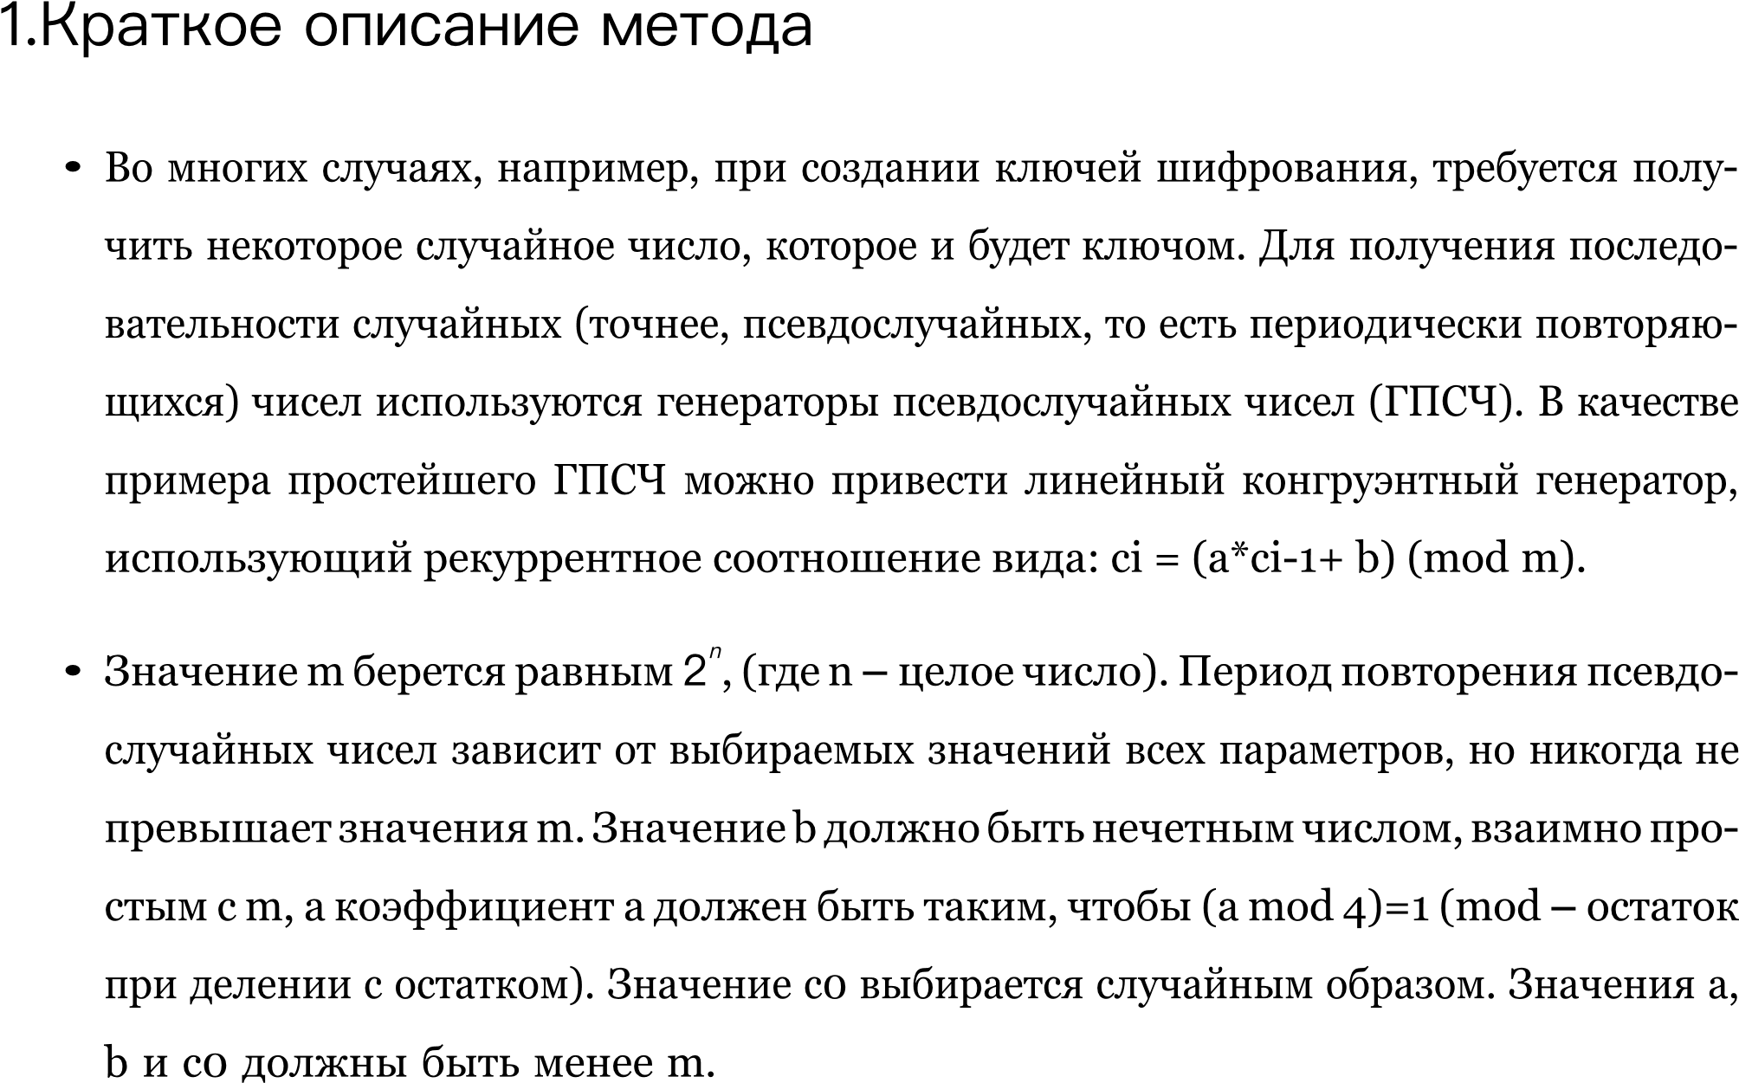

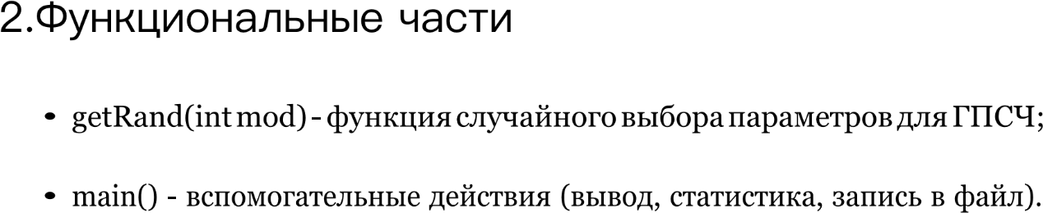

Функция для ГПСЧ.

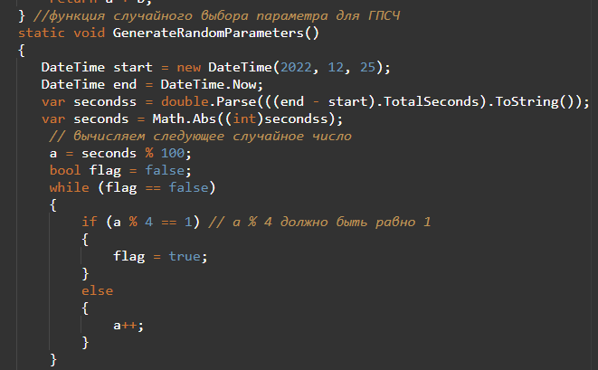Функция случайного выбора параметров для ГПСЧ в зависимости от времени суток.

Функция генерации ключа.

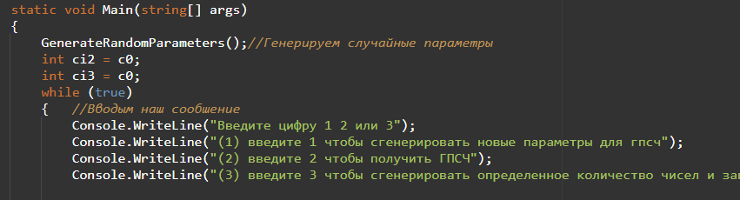

**4 Как работает программа**

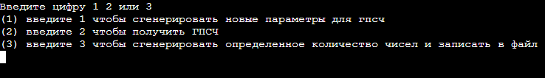У нас есть два основных файла. После запуска программы вводить на консоль три команды для генерации псевдослучайных чисел

Введем число 1 и получаем три значения, средние минимальные и максимальные

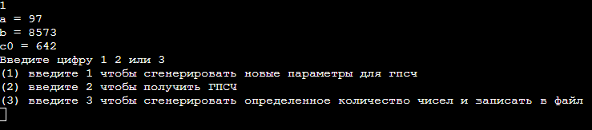

Если число было два то получаем только одно сгенерирование псевдослучайное число

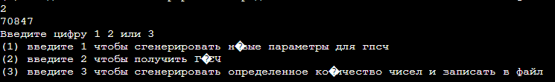

Теперь введем число три и получаем из программы пустая строка

И введем число например: 1234.

И мы получаем такая гистаграмма и она построина с помощью звёздочки и палочки.

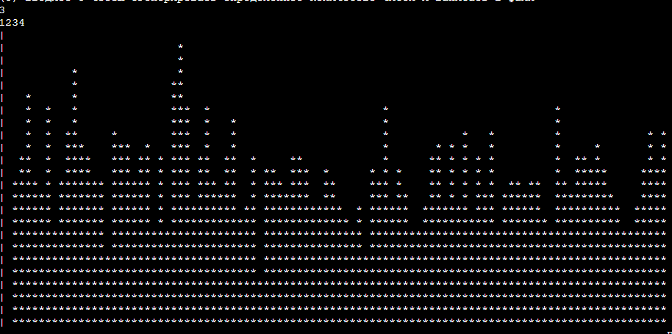

.

И в этом файле мы получили все ГПСЧ

